**

**Comprensión audiovisual**“*Consumo Responsable: cambios de hábitos*” - <https://www.youtube.com/watch?v=1Xar55g7PYE>0:05 – 3:09 (Datum des letzten Zugriffs: 31.01.202)

**ANTES del visionado:**

**Actividad 1:** Antes de ver este vídeo, marca (x) la situación dónde actúas de forma   
 ***responsable***.

*cuando usas bolsas de plástico cuando pasas por un semáforo en rojo*

*cuando usas las energías renovables cuando escupes tu chicle en la calle*

*cuando consumes comida local cuando vas en bici*

*cuando apagas las luces al salir de la habitación cuando compras ropa en las rebajas*

*cuando ayudas a tus prójimos cuando no puedes decir “no” a la moda actual*

*cuando compras ropa de segunda mano cuando compras productos no-reciclables*

Vocabulario:   
las energías renovables – die erneuerbaren Energien un semáforo en rojo – eine rote Ampel  
apagar – ausschalten escupir – ausspucken  
los prójimos – die Mitmenschen en las rebajas – im Sale  
de segunda mano – engl. Second Hand reciclable – recyclebar

**Actividad 2:** En grupos de tres: ¿Qué podéis ver? ¿Qué pensáis qué tienen en común estas   
 temas? Imaginad un título.

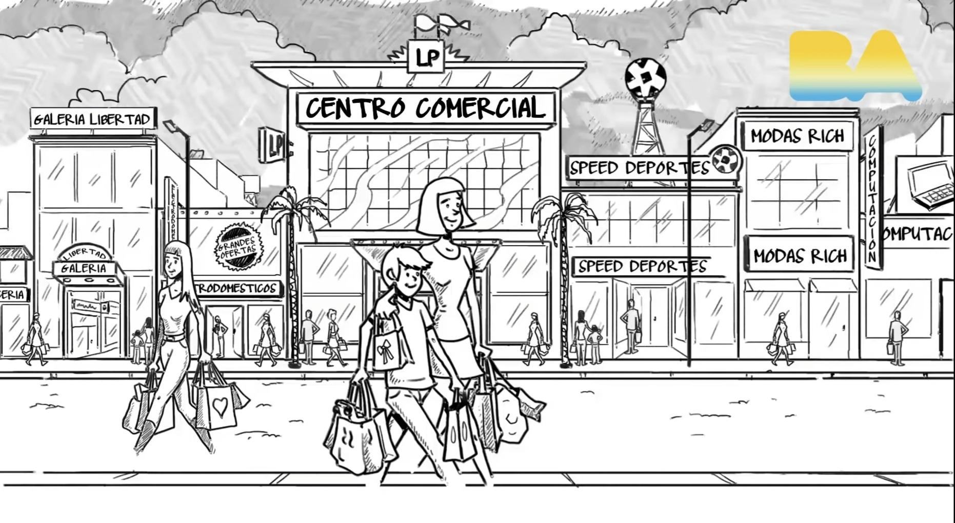

Ein Bild, das Text enthält.

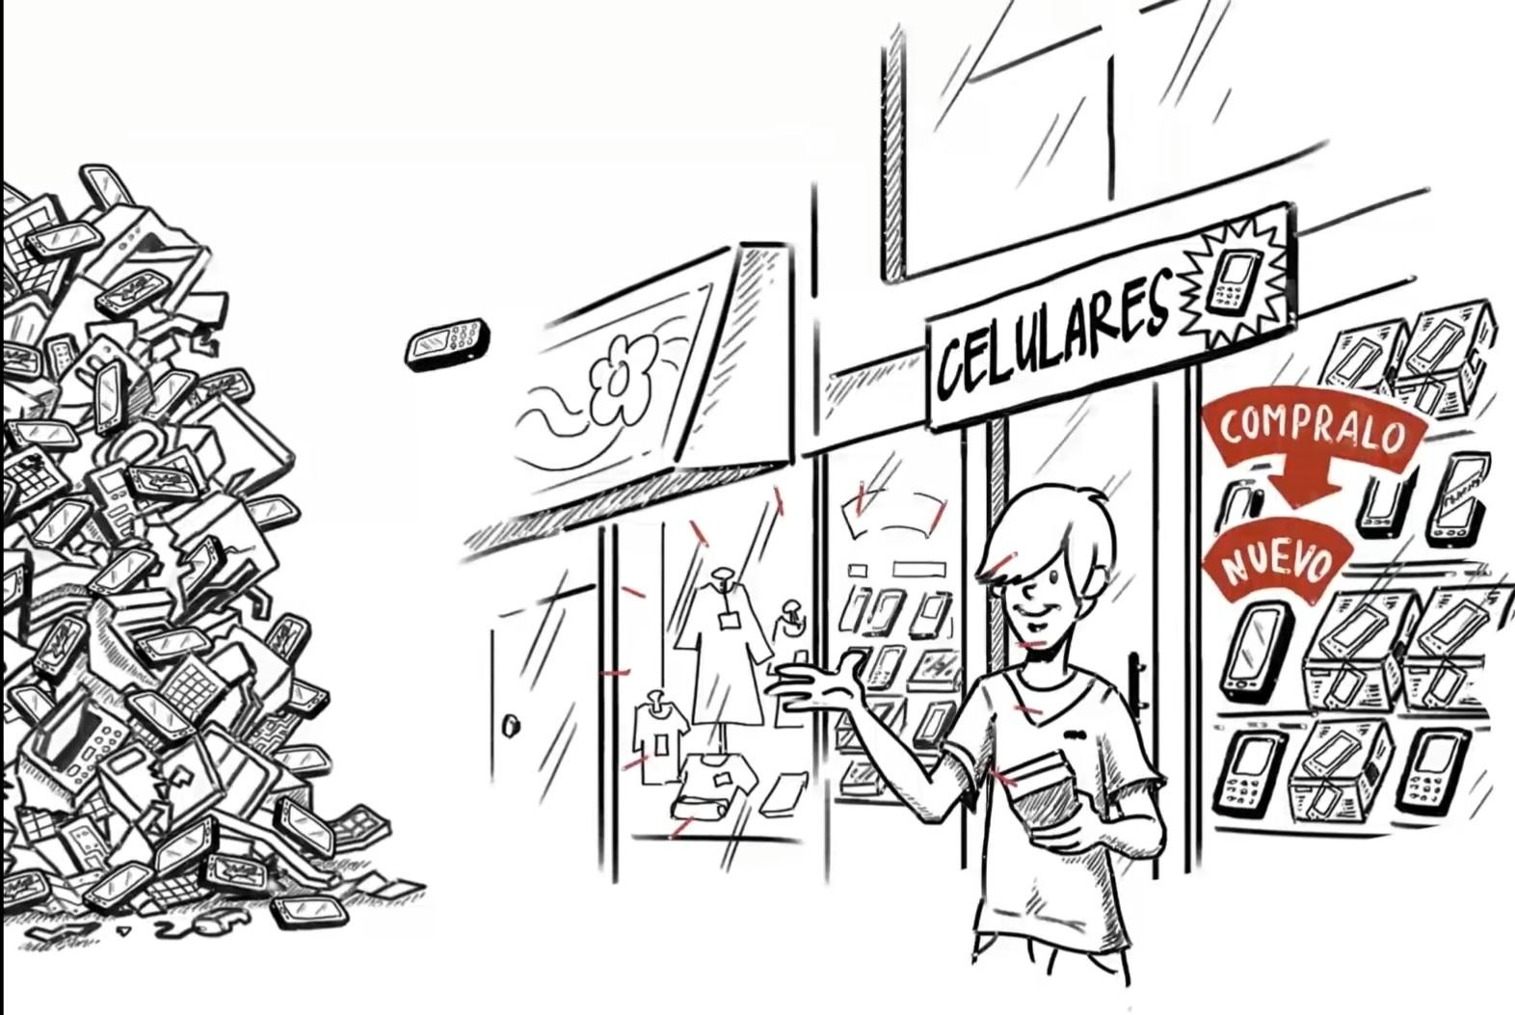

El título: __________________________________________________________

**DURANTE del visionado:**

**Actividad 3a)** Mira el vídeo SIN tono y marca (x) qué tipo de vídeo es.  
*(Hinweise für Lehrkräfte: das Video wird den Schüler*innen ab Minute 0:05 gezeigt.)*

*un vídeo publicitario un reportaje un vídeo explicativo*

*un vídeo de promoción un tutorial*

*un vídeo informativo una entrevista*

*una película de horror un vídeo de una empresa*

Vocabulario:   
publicitario – Werbe-   
la promoción – engl.: promotion  
explicativo – explicar   
una empresa – die Firma, das Unternehmen

**3b)** ¿Para quién es?

*para abuelos para profesores para consumidores*

*para niños para alumnos para padres*

*para....*

**3c)** Mira el vídeo otra vez sin tono y apunta todo lo que ves (al menos 10 cosas).

***Una bolsa*** ____________________ ____________________

____________________ ____________________ ____________________

____________________ ____________________ ____________________

____________________ ____________________ ____________________

____________________ ____________________ ____________________

____________________ ____________________ ____________________

**3d)** ¿De qué trata el vídeo? ¿Cuál es la intención?  
 Intercambia con tu compañero/a y escribe vuestras ideas abajo.

*El vídeo trata de / del / de las /de los…*

_________________________________________________________________________

_________________________________________________________________________

_________________________________________________________________________

**Actividad 4a)** Ahora mira el vídeo CON tono y marca si las siguientes frases son   
 verdaderas (**V**) o falsas (**F**). Corrige las frases falsas.

|  |  |  |
| --- | --- | --- |
|  | **V** | **F** |
| 1. Para consumir responsablemente no tenemos que cambiar nada en nuestra vida   cotidiana.   Corrección:______________________________________________________  ______________________________________________________ |  |  |
| 2. Consumir responsablemente significa ser consciente del impacto ambiental,   social y económico de los productos que usamos cada día.  Corrección:______________________________________________________  ______________________________________________________ |  |  |
| 3. Una bolsa de plástico permanece durante 150 años en el medio ambiente antes   de descomponerse.  Corrección:______________________________________________________  ______________________________________________________ |  |  |
| 4. Para ser responsable solamente tenemos que consumir menos.  Corrección:______________________________________________________  ______________________________________________________ |  |  |
| 5. La basura innecesaria produce poca contaminación.  Corrección:______________________________________________________  ______________________________________________________ |  |  |
| 6. Los productos electrónicos están hechos de tal manera que duran mucho   tiempo.  Corrección:______________________________________________________  ______________________________________________________ |  |  |
| 7. La sostenibilidad forma parte de la responsabilidad.  Corrección:______________________________________________________  ______________________________________________________ |  |  |

**4b)** Mira el vídeo otra vez con tono y apunta en la tabla los aspectos negativos y  
 consejos mencionados en el vídeo.

**Desde tu punto de vista**

**Según el vídeo**

|  |  |
| --- | --- |
| **aspectos negativos**  **Daumen runter Silhouette** | **consejos para consumir responsablemente**  **Nach rechts zeigender Finger, Handrücken Silhouette** |
|  |  |
|  |  |

**4c)** Después completa la tabla desde tu punto de vista.  
 Habla con tu compañero/a e intercambiad vuestras ideas.

**DESPUÉS del visionado:**

**Actividad 5:** Prepara una charla de un minuto sobre UNO de estos temas. Da también   
 ejemplos y consejos.





***Tema 1:   
¿Es posible un consumo responsable en época de redes sociales como Instagram, Facebook o TikTok? ¿Qué efectos tienen al consumidor/ a la consumidora?  
  
Tema 2:   
¿Es posible cambiar los hábitos de consumo?*** ***¿Qué haces tú para actuar responsablemente y de forma sostenible?  
  
Tema 3:   
El medio ambiente está en riesgo debido a nuestro comportamiento como consumidor/a. ¿Estás de acuerdo/a con esta afirmación?***

**Frases útiles:**

* Voy a hablar sobre...
* El tema de mi presentación es...
* Mi presentación trata de...
* además – außerdem
* pues – nun, also
* sin embargo – trotzdem
* no obstante – dennoch
* por un lado...por otro lado –einerseits...andererseits
* no solo...sino también – nur nicht...auch
* contrariamente – im Gegensatz zu
* Desde mi punto de vista...
* Me parece que...
* Creo que...
* Opino que...
* Pienso que…
* Para terminar…
* En resumen se puede decir...
* ¿Hay algo que no está claro?
* ¿Tenéis preguntas?
* Muchas gracias por vuestra atención.



**Antizipierte Lösungen zum Arbeitsblatt**

**

**Comprensión audiovisual**“*Consumo Responsable: cambios de hábitos*” - <https://www.youtube.com/watch?v=1Xar55g7PYE>0:05 – 3:09 (Datum des letzten Zugriffs: 31.01.202)

**ANTES del visionado:**

**Actividad 1:** Antes de ver este vídeo, marca (x) la situación dónde actúas de forma   
 ***responsable***.

*cuando usas bolsas de plástico cuando pasas por un semáforo en rojo*

***X*** *cuando usas las energías renovables cuando escupes tu chicle en la calle*

***X*** *cuando consumes comida local* ***X*** *cuando vas en bici*

***X*** *cuando apagas las luces al salir de la habitación cuando compras ropa en las rebajas*

***X***  *cuando ayudas a tus prójimos cuando no puedes decir “no” a la moda actual*

***X***  *cuando compras ropa de segunda mano cuando compras productos no-reciclables*

Vocabulario:   
las energías renovables – die erneuerbaren Energien un semáforo en rojo – eine rote Ampel  
apagar – ausschalten escupir – ausspucken  
los prójimos – die Mitmenschen en las rebajas – im Sale  
de segunda mano – engl. Second Hand reciclable – recyclebar

**Actividad 2:** En grupos de tres: ¿Qué podéis ver? ¿Qué pensáis qué tienen en común estas   
 temas? Imaginad un título.



*En el centro/En primer plano hay una madre y su hijo. Llevan bolsas de la compra. Están sonriendo.  
En segundo plano puedo ver un centro comercial y muchas tiendas de moda y deporte.  
A la derecha hay una tineda de computación.  
Además, hay muchas personas que llevan también bolsas de la compra.*

Ein Bild, das Text enthält.

*En el centro/En primer plano hay una madre y su hijo. Están enfrente de un escaparate de celulares/móviles. El hijo quiere (comprar) un celular/móvil nuevo pero su madre no está de acuerdo y dice “¡no!”.*



*En la imagen puedo ver un chico/el hijo. El chico está al lado de una tienda de celulares/móviles.  
Está tirando su celular/móvil a un monte/montón de celulares/móviles.  
Este monte/montón de celulares/móviles está a la izquierda.  
Tiene un celular/móvil nuevo en su mano.  
Está sonriendo.*

El título: El derroche / Siempre estar al día / Decir “sí” a las cosas actuales / Siempre querer   
 comprar lo más actual

**DURANTE del visionado:**

**Actividad 3a)** Mira el vídeo SIN tono y marca (x) qué tipo de vídeo es.  
*(Hinweise für Lehrkräfte: das Video wird den Schüler*innen ab Minute 0:05 gezeigt.)*

*un vídeo publicitario un reportaje un vídeo explicativo*

*un vídeo de promoción un tutorial*

**X** *un vídeo informativo una entrevista*

*una película de horror un vídeo de una empresa*

Vocabulario:   
publicitario – Werbe-   
la promoción – engl.: promotion  
explicativo – explicar   
una empresa – die Firma, das Unternehmen

**3b)** ¿Para quién es?

*para abuelos para profesores* **X** *para consumidores*

**X***para niños* **X** *para alumnos para padres*

**X** *para todos*

**3c)** Mira el vídeo otra vez sin tono y apunta todo lo que ves (al menos 10 cosas).

*Una bolsa* *de plástico* *muchas manzanas* *un montón de celulares*

*Una mujer y su hijo* *un árbol*  *los componentes de un móvil*

*Un centro comercial* *un montón de basuras* *el símbolo del reciclaje*

*Una verdulería* *una tienda de celulares*

*Una etiqueta* *algunos productos electrónicos*

*Un vendedor* *un móvil, un ordenador, un tablet*

**3d)** ¿De qué trata el vídeo? ¿Cuál es la intención?  
 Intercambia con tu compañero/a y escribe vuestras ideas abajo.

*El vídeo trata de / del / de las /de los…*

*consumo responsable. / consumir de manera responsable. / de no ser derrochador. /*

*un chico que quiere comprar un móvil nuevo y que tira su móvil viejo. /*

*un chico que no actúa de manera responsable. / basura de los productos electrónicos. /*

*contaminación del medio ambiente por la basura que la gente produce.*

**Actividad 4a)** Ahora mira el vídeo CON tono y marca si las siguientes frases son   
 verdaderas (**V**) o falsas (**F**). Corrige las frases falsas.

|  |  |  |
| --- | --- | --- |
|  | **V** | **F** |
| 1. Para consumir responsablemente no tenemos que cambiar nada en nuestra   vida cotidiana.   Corrección: *Podemos cambiar mucho (para contribuir al cuidado del ambiente).   Podemos cambiar los hábitos de consumo. (0:06-0:18)* |  | **X** |
| 2. Consumir responsablemente significa ser consciente del impacto ambiental,   social y económico de los productos que usamos cada día.  Corrección:_____________________ / ______________________________ | **X** |  |
| 3. Una bolsa de plástico permanece durante 150 años en el medio ambiente antes   de descomponerse.  Corrección:____________________ / _______________________________ | **X** |  |
| 4. Para ser responsable solamente tenemos que consumir menos.  Corrección: *Podemos generar (al menos) un cambio positivo y consumir (los   productos) a conciencia. (1:04-1:12)* |  | **X** |
| 5. La basura innecesaria produce poca contaminación.  Corrección: *La basura innecesaria produce demasiada contaminación. (1:30-   1:33)* |  | **X** |
| 6. Los productos electrónicos están hechos de tal manera que duran mucho   tiempo.  Corrección: *Los productos electrónicos están hechos de tal manera que duran   poco tiempo para reemplazarlos rápidamente. (2:13-2:18)* |  | **X** |
| 7. La sostenibilidad forma parte de la responsabilidad.  Corrección:___________________ / __________________________________ | **X** |  |

**4b)** Mira el vídeo otra vez con tono y apunta en la tabla los aspectos negativos y  
 consejos mencionados en el vídeo.

**Según el vídeo**

**Desde tu punto de vista**

|  |  |
| --- | --- |
| **aspectos negativos**  **Daumen runter Silhouette** | **consejos para consumir responsablemente**  **Nach rechts zeigender Finger, Handrücken Silhouette** |
| *- comprar productos que producen mucha   basura/mucho residuo (como bolsas de plástico)*  *- comprar productos que producen demasiada   contaminación*  *- comprar productos que derrochan recursos   naturales*  *- usar una bolsa de plástico siginifica que permanece   durante 150 años en el medio ambiente antes de   descomponerse* | *- cambiar los hábitos de consumo*  *- cambiar simplemente algunas de las   costumbres*  *- generar un cambio positivo*  *- ajustar los más a las necesidades reales*  *- elegir opciones que dañen lo menos posible   el ambiente*  *- evitar el plástico innecesario*  *- evitar mucho envoltorio*  *- evitar los productos que generan residuos   innecesarios*  *- ser consciente del impacto ambiental, social y   económico de los productos y servicios que usamos   todos los días*  *- consumir a conciencia*  *- usar su propia bolsa reutilizable*  *- elegir aquellos productos que prioricen la protección   del ambiente*  *- cuidar de empresas que colaboran con la protección   ambiental*  *- cuidar de certificaciones en las etiquetas*  *- pensar en los embalajes desechados cuando   compras algo nuevo*  *- evitar lo que no necesitas* |
| *individuelle Lösung* | *individuelle Lösung* |

**4c)** Después completa la tabla desde tu punto de vista.  
 Habla con tu compañero/a e intercambiad vuestras ideas.